|  |  |  |  |  |
| --- | --- | --- | --- | --- |
|  | Организация Объединенных Наций | | ECE/TRANS/WP.29/GRVA/2023/28 | |
| _unlogo | | **Экономический  и Социальный Совет** | | Distr.: General  13 July 2023  Russian  Original: English |

**Европейская экономическая комиссия**

Комитет по внутреннему транспорту

**Всемирный форум для согласования правил   
в области транспортных средств**

**Рабочая группа по автоматизированным/  
автономным и подключенным транспортным средствам**

**Семнадцатая сессия**

Женева, 25–29 сентября 2023 года

Пункт 4 e) ii) предварительной повестки дня

**Автоматизированные/автономные   
и подключенные транспортные средства:**

**подкатегории транспортных средств для АСВ**

Предложение по новым подкатегориям   
для транспортных средств, оснащенных автоматизированными системами вождения

Представлено экспертами от Европейской ассоциации поставщиков автомобильных деталей (КСАОД) и Международной организации предприятий автомобильной промышленности (МОПАП)[[1]](#footnote-1)\*

Воспроизведенный ниже текст был подготовлен на основе неофициального документа GRVA-16-47, представленного экспертами от Европейской ассоциации поставщиков автомобильных деталей (КСАОД) и Международной организации предприятий автомобильной промышленности (МОПАП) на шестнадцатой сессии Рабочей группы по автоматизированным/автономным и подключенным транспортным средствам (GRVA). На своей сессии в мае 2023 года GRVA поручила распространить презентацию (GRVA-16-47) с официальным условным обозначением на семнадцатой сессии.

I. Предложение, направленное на добавление новых подкатегорий, охватывающих автоматизированные системы вождения, к категориям транспортных средств, которые находятся в ведении WP.29

A. Введение

1. На шестнадцатой сессии GRVA эксперты от КСАОД и МОПАП представили предложение относительно новых подкатегорий транспортных средств с целью охватить правилами в области транспортных средств весь спектр транспортных средств, оснащенных автоматизированными системами вождения (АСВ).

2. Это предложение основано на анализе существующих категорий транспортных средств, в результате которого был сделан вывод о необходимости принятия нового подхода для решения различных задач, связанных с вариантами использования АСВ. Предлагаемая концепция разделения на категории включает следующие элементы:

a) применение в каждом отдельном своде правил сбалансированного подхода, позволяющего учесть количество категорий автоматизированных транспортных средств (АТС) и требования к конкретным вариантам использования АСВ;

b) сохранение нынешней логики первичного разделения транспортных средств на категории;

c) решение существующих вопросов относительно категорий, например вопроса о небольших маршрутных такси, которые перевозят стоящих пассажиров;

d) простоту применения в рамках существующих систем официального утверждения типа комплектного транспортного средства (ОУТКТС).

3. Первоначальное предложение было представлено в виде поправок (воспроизведенных ниже в части В) к перечню категорий транспортных средств, содержащемуся в Сводной резолюции о конструкции транспортных средств (СР.3).

B. Поправки к Сводной резолюции о конструкции транспортных средств (СР.3)

4. Изменения к существующему тексту СР.3 (в данный момент содержащемуся в документе ECE/TRANS/WP.29/2021/144) выделены **жирным** шрифтом в случае новых элементов или ~~зачеркиванием~~ в случае исключенных элементов.

*Пункт 2.2* изменить следующим образом:

«2.2 Категория M — Механические транспортные средства, имеющие не менее четырех колес и используемые для перевозки пассажиров

2.2.1 “*Категория M1*”: транспортные средства, используемые для перевозки пассажиров и имеющие не более ~~восьми~~ **девяти** сидячих мест~~, помимо сиденья водителя~~.

2.2.2 “*Категория M2*”*:* транспортные средства, используемые для перевозки пассажиров, имеющие более ~~восьми~~ **девяти** сидячих мест~~, помимо сиденья водителя,~~ **либо предназначенные для перевозки стоящих пассажиров,** и максимальная масса которых не превышает 5000 кг.

2.2.3 “*Категория M3*”*:* транспортные средства, используемые для перевозки пассажиров, имеющие более ~~восьми~~ **девяти** сидячих мест~~, помимо сиденья водителя,~~ **либо предназначенные для перевозки стоящих пассажиров,** и максимальная масса которых превышает 5000 кг.

2.2.4 Транспортные средства категорий M2 и M3 относятся к следующим классам:

2.2.4.1 Транспортные средства вместимостью более ~~22~~ **[23]** человек~~, помимо водителя,~~ подразделяются на три класса:

2.2.4.1.1 “*класс I*”: транспортные средства, конструкция которых предусматривает места для стоящих пассажиров и позволяет им беспрепятственно перемещаться;

2.2.4.1.2 “*класс II*”: транспортные средства, конструкция которых предназначена главным образом для перевозки сидящих пассажиров и допускает перевозку стоящих пассажиров в проходе между рядами и/или на площадке для стоящих пассажиров, не превышающей площадь, предусмотренную для двух двойных сидений;

2.2.4.1.3 “*класс III*”: транспортные средства, конструкция которых предназначена исключительно для перевозки сидящих пассажиров.

2.2.4.1.4 Транспортное средство может рассматриваться как принадлежащее более чем к одному классу. В таком случае оно может быть официально утверждено для каждого класса, которому оно соответствует.

2.2.4.2 Транспортные средства вместимостью не более ~~22~~ **[23]** человек~~, помимо водителя,~~ подразделяются на два класса:

2.2.4.2.1 “*класс A*”: транспортные средства, предназначенные для перевозки стоящих пассажиров; транспортное средство этого класса оборудовано сиденьями и должно иметь площадку для размещения стоящих пассажиров;

2.2.4.2.2 “*класс В*”: транспортные средства, не предназначенные для перевозки стоящих пассажиров; транспортное средство этого класса не имеет площадки для размещения стоящих пассажиров;»

*Включить новый пункт 2.10* следующего содержания:

«**2.10** **Двухрежимные транспортные средства с автоматизированными системами вождения**

**2.10.1** **Определение**

**“*Двухрежимные транспортные средства*”*:* транспортные средства категорий M или N [или L], которые могут управляться вручную и при этом оборудованы автоматизированной системой вождения (АСВ), не предназначенной для выдачи запросов на передачу управления/выполнения передачи управления (после которой транспортное средство может управляться в автоматизированном режиме).** **В случае таких АСВ для обратного переключения в режим ручного управления вмешательство водителя (т. е. пользователя, готового взять на себя управление****) не требуется.**

**2.10.2** **Классификация**

**Двухрежимные транспортные средства подразделяются на две подкатегории в зависимости от максимальной расчетной рабочей скорости АСВ.** **В случае если АСВ состоит из нескольких компонентов, например рассчитанных на тихоходный и высокоскоростной режимы, максимальная расчетная скорость АСВ определяется по компоненту с наибольшей максимальной расчетной скоростью, который, соответственно, и учитывается при классификации двухрежимных транспортных средств.**

**2.10.2.1** **Транспортные средства категории D — двухрежимные транспортные средства, максимальная рабочая скорость которых превышает [25] км/ч.**

**2.10.2.2** **Транспортные средства категории Z — двухрежимные транспортные средства, максимальная рабочая скорость которых не превышает [25] км/ч.**

**2.10.3** **Комбинированное обозначение**

**Категории M и N могут сочетаться с категориями D или Z. Например, транспортное средство категории M1, пригодное для эксплуатации в двух режимах и с максимальной рабочей скоростью АСВ, превышающей [25] км/ч, обозначается как M1D**».

*Включить новый пункт 2.11* следующего содержания:

«**2.11** **Категория А — беспилотные транспортные средства с автоматизированными системами вождения**

**2.11.1** **Определение**

**“*Беспилотные транспортные средства”* — транспортные средства категории M или N [или L], которые оснащены АСВ [и не могут управляться вручную в штатном режиме/не подпадают под определение двухрежимных транспортных средств].** **Такая АСВ позволяет эксплуатировать транспортное средство в автоматическом режиме, не предназначена для выдачи запросов на передачу управления/выполнения передачи управления и не требует вмешательства водителя (т. е. пользователя, готового взять на себя управление) для обратного переключения в режим ручного управления.**

**2.11.2** **Комбинированное обозначение**

**Категории M и N могут сочетаться с категорией A. Например, транспортное средство категории M1, считающееся беспилотным транспортным средством, обозначается как M1A**».

*Включить новый пункт 2.12* следующего содержания:

«**2.12** **Тихоходные беспилотные транспортные средства с автоматизированными системами вождения**

**2.12.1** **Определение**

**2.12.1.1** **Транспортные средства категории X — транспортные средства, относящиеся к категории A, максимальная расчетная скорость которых не превышает [25] км/ч.**

**2.12.1.2** **Транспортные средства категории Y — транспортные средства, относящиеся к категории A, максимальная расчетная скорость которых превышает [25] км/ч, но не превышает [50] км/ч.**

**2.12.2** **Комбинированное обозначение**

**Категории M и N могут сочетаться с категориями X или Y. Например, транспортное средство категории M1, считающееся тихоходным беспилотным транспортным средством категории Y, обозначается как M1Y**».

II. Обоснование

A. Общие соображения

1. Разъяснение применения требований в случае двухрежимных транспортных средств

5. Требования к двухрежимному транспортному средству: в связи с наличием возможности ручного управления двухрежимное транспортное средство должно будет соответствовать полному набору требований (согласно правилам, не относящимся к АСВ), применимых к обычному транспортному средству (с ручным управлением), и в дополнение к этому соответствовать применимым требованиям к АСВ (согласно правилам, относящимся к АСВ). В зависимости от варианта эксплуатации транспортного средства может понадобиться дополнительная (повторная) оценка в автоматизированном режиме (с включенной АСВ) тех требований, которые изложены в правилах, не относящихся к АСВ.

2. Соображения, касающиеся умеренной сложности предложения

6. Согласно оценке МОПАП/КСАОД, сложность предложения ограничена, поскольку вводятся всего две основные подкатегории: категория D для двухрежимных транспортных средств и категория A для беспилотных автоматизированных транспортных средств. Все три дополнительные подкатегории относятся исключительно к вариантам эксплуатации в тихоходном режиме и, с точки зрения МОПАП/КСАОД, должны рассматриваться иначе, чем основные подкатегории A и D. Это обосновано ограничением максимальной расчетной скорости и/или ограничением максимальной рабочей скорости АСВ, к которому должны быть соответствующим образом адаптированы требования к эксплуатационным характеристикам. Такое положение вещей может способствовать разработке нового(ых) свода(ов) правил, распространяющегося(ихся) на транспортные средства с максимальной расчетной скоростью менее 25 км/ч. Введение трех подкатегорий X, Y и Z призвано подчеркнуть потребность в надлежащих требованиях к эксплуатационным характеристикам, адаптированных к конкретным вариантам эксплуатации.

7. Относительно необходимости введения категории Z: по мнению МОПАП и КСАОД, для вариантов эксплуатации в тихоходном режиме транспортных средств категории Z, предназначенных для парковки, с максимальной расчетной рабочей скоростью АСВ, не превышающей [25] км/ч, переоценка требований правил, не относящихся к АСВ, применительно к тихоходному автоматизированному режиму не требуется, особенно с учетом того, что для проверки этих функциональных возможностей предполагается ввести отдельные сценарии испытаний. В качестве примера уже установленных/разрабатываемых требований можно привести связанную с АСВ работу Европейского союза (специальное приложение к Регламенту Европейского союза 2022/1426; Положение Германии о регулировании эксплуатации автотранспортных средств с автоматизированными и автономными функциями управления (Verordnung zur Regelung des Betriebs von Kraftfahrzeugen mit automatisierter und autonomer Fahrfunktion und zur Änderung straßenverkehrsrechtlicher Vorschriften (AFGBV)), касающееся официального утверждения АСВ; а также специальный каталог требований, изданный органом по официальному утверждению типа Германии (KBA).

8. Автоматизированные транспортные средства без пассажиров: МОПАП/КСАОД также рассмотрели новую категорию, охватывающую транспортные средства, которые не предназначены для перевозки пассажиров. Однако в нынешнем варианте предложения такая специальная категория не вводится, что обусловлено сбалансированным подходом (обеспечивающим баланс между увеличением числа категорий и решением вопроса о применимости путем внесения специальных поправок в положения об области применения правил, не относящихся к АСВ). МОПАП/КСАОД готовы к дальнейшим обсуждениям в том случае, если более уместным будет сочтено введение новой специальной (под)категории для автоматизированных беспилотных транспортных средств, не предназначенных для перевозки пассажиров.

3. Разъяснение в отношении использования термина «запрос на передачу управления»

9. В определениях подкатегорий A и D упоминаются запросы на передачу управления. Цель употребления термина «запрос на передачу управления», определение которого приводится в Правилах № 157 ООН, заключалась в том, чтобы уточнить, что транспортные средства с системами, выдающими такие запросы на передачу управления и требующими присутствия пользователя, который берет (готов взять) на себя управление, не должны подпадать под эти категории. Поскольку некоторые транспортные средства уже были официально утверждены в соответствии с Правилами № 157 ООН и уже эксплуатируются, то считается доказанным, что таким транспортным средствам не требуется присвоение какой-либо отдельной новой категории. Отмечается, что неофициальная рабочая группа по функциональным требованиям к автоматизированным транспортным средствам (НРГ по ФРАВ) подготовила проект определений, которые после доработки могут также использоваться и для предлагаемых категорий автоматизированных транспортных средств.

4. Специальные положения относительно категории L

10. В предложение КСАОД/МОПАП не были включены поправки к описанию категории L. Поскольку базовая концепция классификации не меняется, никаких последствий для транспортных средств категории L ожидать не следует.

5. Соображения, выходящие за рамки правил в области транспортных средств как таковых

11. Поддержка других потребностей, например потребностей правоохранительных органов, посредством предлагаемой классификации: предлагаемая классификация обеспечивает поддержку этих потребностей, поскольку только на транспортных средствах категории D динамическая задача управления (ДЗУ) выполняется либо водителем, либо АСВ (без необходимости отправки запроса на передачу управления, согласно приведенному в Правилах № 157 ООН определению, либо выполнения передачи управления, согласно определению (проекту) НРГ по ФРАВ).

B. Поправки к СР.3

12. Предложение КСАОД и МОПАП направлено на внесение следующих изменений в СР.3:

a) внесение изменений в существующий текст СР.3, а именно в следующий пункт: «Категория M — механические транспортные средства, имеющие не менее четырех колес и используемые для перевозки пассажиров»;

b) добавление двух новых основных подкатегорий — категории A для «беспилотных автоматизированных транспортных средств» и категории D для «двухрежимных транспортных средств»;

c) введение трех дополнительных подкатегорий: категорий X и Y для «тихоходных беспилотных транспортных средств» и категории Z для «тихоходных двухрежимных транспортных средств».

13. Обзор предлагаемых подкатегорий представлен на рис. 1 ниже.

Рис. 1  
Предлагаемая классификация транспортных средств в соответствии с СР.3

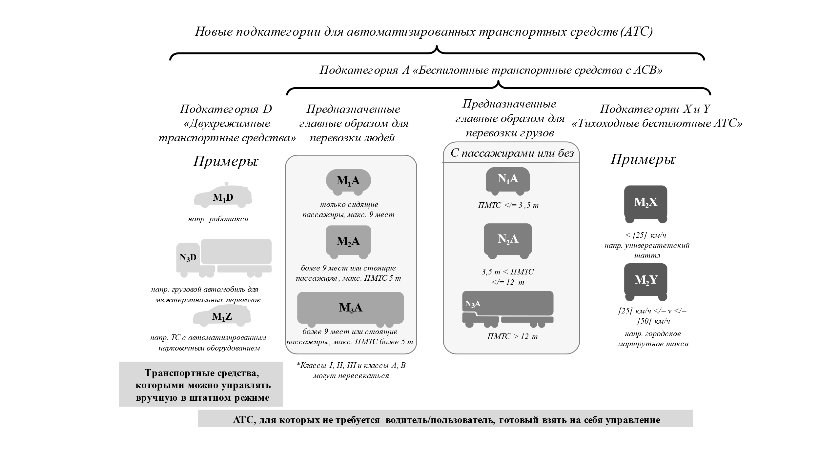

C. Поправки к СпР.1

14. На шестнадцатой сессии GRVA КСАОД и МОПАП предложили также внести изменения в СпР.1.

15. В настоящем документе напоминается, что пункт 2.4 Специальной резолюции № 1, касающейся общих определений категорий, масс и размеров транспортных средств (СпР.1), озаглавленный «Поправки к СпР.1», предусматривает, что внесение поправок в СпР.1 осуществляется в соответствии с процедурой, изложенной в пункте 6.4 статьи 6 Соглашения 1998 года, и устанавливает, что договаривающаяся сторона, предлагающая поправки к СпР.1, должна также представить предложения по поправкам, касающимся определений, которые упоминаются во всех действующих на данный момент глобальных технических правил ООН.

1. \* В соответствии с программой работы Комитета по внутреннему транспорту на 2023 год, изложенной в предлагаемом бюджете по программам на 2023 год (A/77/6 (часть V, разд. 20), п. 20.6), Всемирный форум будет разрабатывать, согласовывать и обновлять правила в целях улучшения характеристик транспортных средств. Настоящий документ представлен в соответствии с этим мандатом. [↑](#footnote-ref-1)